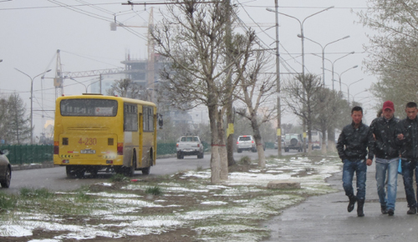
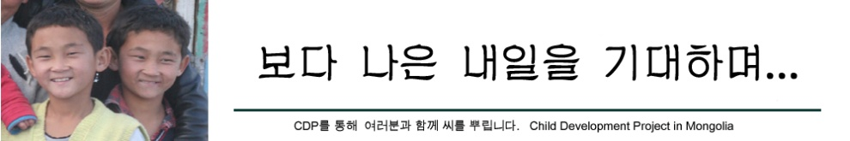
2012년 1월 ~ 4월 소식
길고도 유난히 추웠던 겨울이었습니다. 겨울이 지나자 이를 보상이라도 하려는 듯 4월은 무척 따뜻했습니다. 이렇게 해서 이젠 여름이 되려나보다 싶었는데, 5월이 되자 갑자기 함박눈이 내리는 것입니다. 순간 놀라기는 했지만 초록의 푸르름위에 내려진 눈이라 신기함으로 진기한 풍경을 즐길 수 있었습니다. 그런데 좀처럼 날씨가 따뜻해지지 않아서 아직도 밖에 나갈 때 점퍼를 입어야 하고, 사무실에도 난방도 끊긴 상태라 춥군요. 스탭들이 전기난로 구할 수 없냐고 하더라구요. ^^ 그래도 6월이 되면 좀 나아지겠지요? 올 해는 6월에 국회의원 선거가 있어서 경제와 더불어 좀 들뜬 분위기입니다.
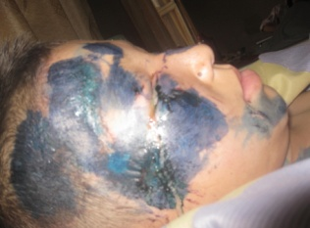
** 최근에 자주 일어나는 교통사고 **
2주전에 날라흐지역에 살고 있는 저희 한 아동이 교통사고를 당했습니다. 차 밑으로 깔려서 얼굴에 찰과상을 입었고, 팔이 차바퀴에 깔렸는지 왼쪽팔이 잘리는 등 큰 상처를 입었습니다. 아직 허리에 통증이 있는데 더 검사해 봐야 자세한 내용을 알 수 있다고 합니다. 아빠 없이 엄마가 혼자서 키우고 있는데, 운전자는 바로 구속 되었다고 합니다. 또한 또 다른 아동도 교통사고로 팔이 부러졌고, 우리 직원의 큰 오빠도 인근에서 뺑소니 교통사고를 당해서 병원에 입원중입니다. 두 달전에는 총기 은행강도가 발생 하는 등 올해 들어 이 지역에 사건사고가 많이 발생하고 있습니다. 이 지역 주민의 안전을 위해 기도 부탁드립니다.
** 졸업생 스키체험 **
스키를 탄다고 하면 한국적인 환경에서는 사치스러운 것이지만 몽골은 그렇지가 않습니다. 예전엔 셔틀버스를 타고 올라가서 스키를 타고 내려오고, 내려오면 기다렸다가 버스를 타고 올라가는 수준이었지만, 몇 년 전에 몽골에 리프트가 있는 스키장이 생겼습니다. 한국 무주리조트에서 세운 것이지요. 1만원 ~ 2만원이면 장비대여, 리프트 등을 이용 할 수가 있습니다. 그리 부담되지 않는 비용인데도 우리 아이들에게는 여전히 거리가 먼 바람입니다. 그래서 전부 데려갈 수는 없지만 우리 아이들에게 스키가 이런 것이라는 것을 경험시켜 주기위해 졸업생들에 한 해서 스키강습을 해 주었습니다.
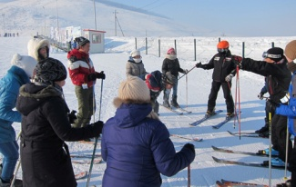 | 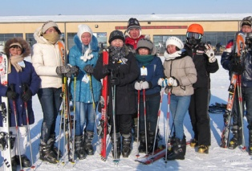 | 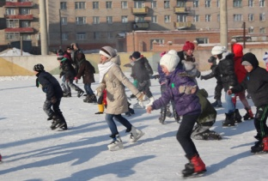 | 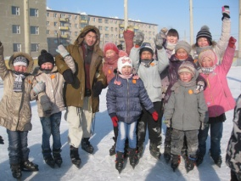
스키 잘 타는 선교사님의 도움으로 강습중 |  | 다른 아이들은 스케이트~~
** 진로세미나 **
지난해엔 날라흐 학교만 대상으로 했었는데, 올 해는 우리 전 센터 고등학생을 모두 모아 진로세미나를 했습니다. 의사, 교사, 기술자, 변호사, 회계사, 경찰등 각계 전문가를 초청하여 그들이 지금의 자리에 있기까지 어떻게 준비해 왔으며, 이 일이 보람과 그리고 남들이 알지 못하는 어려움 등을 들려주었습니다. 그런데 생각보다 아이들의 관심이 뜨거웠고, 진로가 분명해 졌다고 하고, 또 누구는 진로를 바꿨다고 하고, 다음엔 연예인, 다른 기술자도 초청해 달라는 소리도 많았습니다. 아무튼 이렇게 아이들이 보다 구체적으로 자신의 미래를 선택하는데 도움을 주었던 시간 이었습니다.
** 밀가루지원 **
올 해도 작년처럼 어려운 가정만 선별해서 설날을 준비할 수 있도록 도움을 주었는 데, 극빈가정에는 년 2~3회 정도 지원을 해야 할 필요가 있는것 같습니다
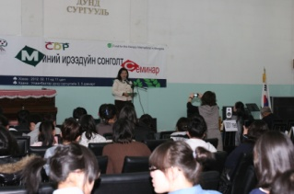 | 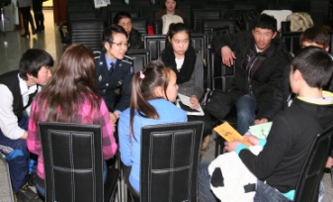 | 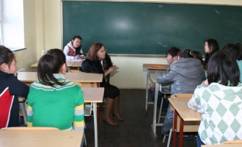 | 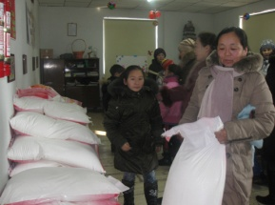
진로세미나 전체강의 | 분야별 상담 -경찰- | 분야별 상담 -회계- | 밀가루지원
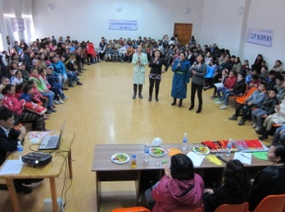 | 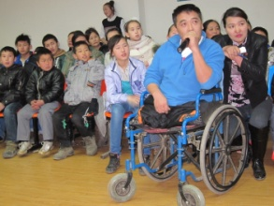 | 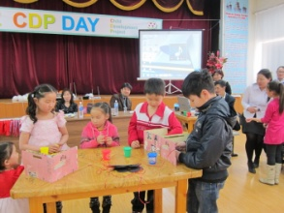 | 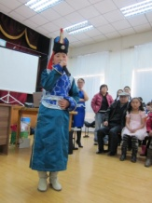
CDP-Day 노래자랑 | 장애를 무릎쓰고 참가 | 만들기시합 | 아이들의 축하공연

** 상담실 운영 **
005 센터 65번 학교 내에 상담실을 만들었습니다. 아이들에게 가까이 다가가기 위해,
이해를 위해, 관계형성을 위해, 성 상담 등 다양한 활용을 위해 몇 차례 시도 끝에 허락을 받았습니다. 그래서 아이들과 가까이서 만나고 부모들과도 가까이서 접촉할 수 있는 길이 열린 것입니다. 1차적으로 아이들과 면담을 하고 있습니다.
006 날라흐 센터에도 상담실을 만들기 위해 시도를 하고 있는데, 지금은 공간적으로 여유가 없지만 9월에 교실을 재배치 할 때, 상담실을 운영할 수 있도록 공간을 제공해 주겠다고 합니다. 그때 가서 줘야 주는 것이겠지만, 이 공간을 잘 활용해서 아이들과 더 나은 사귐을 갖고, 그것이 복음전도로 이어질 수 있도록 하려고 합니다.
** 부모초청 잔치 (CDP-Day) **
CDP-Day를 지난해 11월에 했었는데, 그 시기에 행사가 많아 올 해는 4월에 하게 되었습니다. 이번에는 올 해 가정을 상대로 프로그램을 진행하고자 했던 의도에 맞춰 부모 노래자랑대회로 진행을 했습니다. 간간히 아이들이 축하공연도 하면서 즐거운 가족의 시간을 보낸 것 같습니다. 아이들에게 있어서 가장 중요한 도움은 우리와 같은 외부의 도움이 아닌 부모와 가정이라는 것을 잘 알기에 가정의 역할을 강화 하는 것은 참 중요합니다. 특히 아버지의 역할 회복이 더 중요한 부분입니다.
** 독서대회 **
마음은 있어도 왠지 첫발을 떼는 것이 어려운 경우가 있습니다. 아이들도 이곳에 도서관이 있는 것을 알고 있겠지만 그래도 한번 와 보게 하는 것이 좋겠다 싶어서 학교를 상대로 해서 반별 독서대회를 했습니다. 아주 단순하게 어느반 아이들이 많이 참석했는가? 로 시상의 기준을 삼았는데, 반 선생님들이 책을 잘 읽었는지?, 무엇을 읽었는지? 일일히 검사를 하는 등 적극적으로 참여하였습니다. 이렇게 몰려드는 아이들로 인해 도서관 직원이 한 동안 애를 먹었습니다. 하지만 홍보 효과는 제대로 된 것 같습니다.
** 책 읽어주기 방문봉사 **
지난해에도 유치원에서 아이들에게 책을 읽히고 싶다고 하면서 도움을 요청 했었는데 여의치 않았었습니다. 그래서 올 해 담당직원이 그림책을 스캔해서 빔프로젝트로 보며주면서 책을 읽어주는 프로그램으로 아이들에게 책을 읽혀주고 있습니다. 아이들이 어찌나 재미있어해 하고, 잘 듣던지 이 시간이 계속 기다려진다고 하는데, 도서관운영이 우선이어서 많은 시간을 할애 할 수 는 없습니다. 이 지역엔 아이들의 수에 비해 유치원이 턱없이 부족하여 게르(몽골전통가옥)에서도 유치원을 하고 있는데, 이마저도 부족하여 유치원에 못가는 아이들이 많답니다.
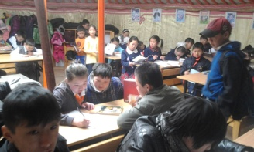 | 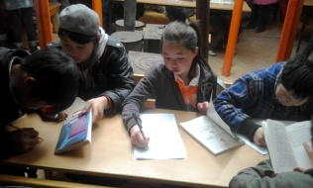 | 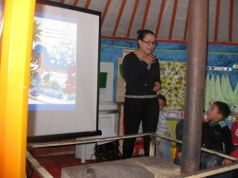 | 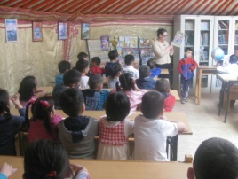
독서대회 | 읽은 내용정리하고.. | 책 읽어주기 방문봉사
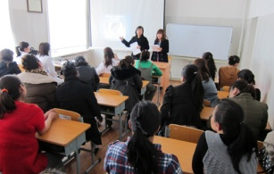 | 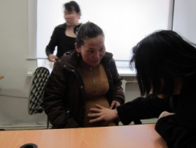 | 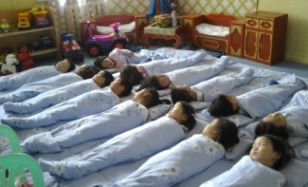 | 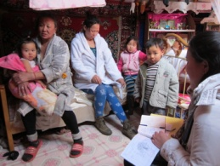
임신부세미나 | 개별상담 (임신부) | 유치원(오침시간) | 가정방문 (엄마교통사고)
** 지역개발 프로그램(임신부세미나) **
이곳 몽골엔 임신에 대한 기본 지식이 부족하여, 임신 후 몸 관리를 잘못하여 기형출산을 한다든지, 유산이 된다든지 하는 일이 많습니다. 또 비공식적인 데이터지만 낙태의 빈도수가 상당히 높다고 합니다. 그래서 지역 아동발전센터, 그리고 보건소와 협력하여 세미나와 개인상담 시간을 제공해 주었습니다.
** 생일파티 **
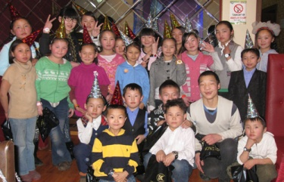
전에는 전체 모임에서 생일 축하를 했었는데, 이상하게도 축하하는 분위기가 되지 않고, 오히려 앞에 나와서 선물을 받는 것이 부끄러움이 되는 경우도 있었습니다. 그래서 올 해 부터는 생일을 맞은 당사자만 레스토랑에 모여서 축하를 했었는데 아이들은 “이런데 첨 와본다”고 하면서 좋아해 하고, 또 옷도 깨끗한 옷을 입고, 행동도 조심스럽게 하는 모습이 귀여웠다고 합니다.
** 다음계획 : ① 아버지체육대회 ② 학생부, “나의 미래” 세미나
③ 여름캠프 ④ 가정방문 ⑤ 자원봉사자훈련
** 가족이야기 **
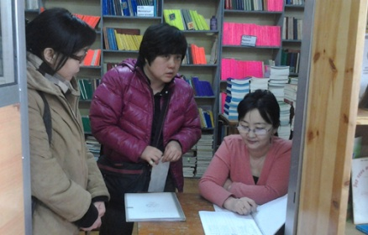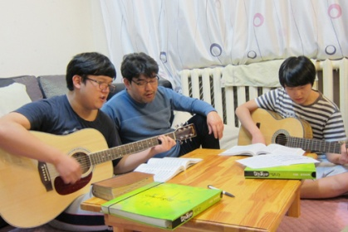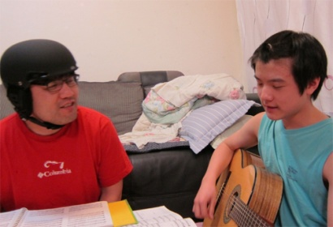
아내(천선희 선교사)는 지난 해 까지는 가정을 돌보느라 재정업무에 국한되어 사역을 해 왔었는데, 올 해 부터는 프로그램매니져 역할을 하게 되었습니다. 제 업무가 많아져서 돌보고, 가르치는 역할을 하기에 버거워지면서 마음은 그렇지 않지만 계속 일의 성과로 스텝들을 혼내게 되니 위화감이 조성되면서 원하지 않는 관계로 흐르게 되더군요. 그래서 기도하던 끝에 천선희 선교사가 결심을 했습니다. 이로 인해 마음이 훨씬 가벼워지면서 폭넓게 사역을 돌아볼 수 있게 되었습니다.
영찬이는 올 해 한인교회 학생부 찬양팀 리더 및 셀 리더를 맡았습니다. 맡은 것을 잘 해내고 싶은 욕심이 많은 성격이라 많은 부담감을 갖고 있었습니다. 그 때문에 학업에도 어려움이 있었는데, 한번은 러시아 본교에서 주관하는 학업평가시험이 있었는데 그날이 토요일이라 찬양팀 연습과 겹쳐서 하나님 것을 우선해야 한다면서 그 시험을 포기했다고 하더라고요. 그래서 그 시험이 중요한 시험이고, 찬양팀 연습은 한번만 빠지는 것인데 라고 하면서 시험을 보게 했습니다. 그런데 그냥 내버려 둘걸... 하는 후회가 되었습니다. 그 시험 한번 안본다고해서 인생이 달라지는 것이 아닌데... 하나님 것을 먼저 생각해서 결정한 것을 선교사라는 사람이 그랬으니.. 좀 창피했습니다.
영훈이는 지난해에는 드럼에 빠지더니 올 해는 기타에 빠졌습니다. 아침에 학교 가기전에도 기타를 치고 있다가 혼나기도 했답니다. 그래도 실력이 일취월장 했습니다. 이젠 예배시간에 저는 기타 안칩니다. 처음엔 애들에게 기회를 주기위해서 그랬는데, 이젠 실력이 못 미쳐서 안칩니다. 그래서 학교 공부를 등한시 하면 어쩌나 싶었는데, 그래도 자기가 할 몫은 하더라구요. 잘 자라나 주는 아이들이 고맙고, 주님께 감사하고, 기도해 주시는 분들에게 감사합니다. 장차 선교의 자원으로 쓰임 받을 아이들을 생각 해 볼 때 ‘이런 역할도 내게 있는 것이구나’ 하게됩니다.
"보다 나은 다음 세대를 기대하며..."
몽골에서 김준태, 천선희(영찬, 영훈) 선교사 올림.

